**Если хочешь быть здоров - закаляйся!**

     Здоровый образ жизни немыслим без разумного закаливания. Противостоять простудным заболеваниям, гриппозной инфекции и другим более серьезным недугам способен только достаточно закаленный организм. Дело в том, закаливающие процедуры, тренируя механизмы саморегуляции, стимулируют  деятельность эндокринных желез и значительно повышают иммунитет человека. А это очень важно для подавляющего большинства людей в наше нелегкое время по причине ухудшающейся экологии, неполноценного питания, обилия стрессов.

    Средств закаливания много. Но прежде чем их перечислить, надо остановиться на основных правилах закаливания:

* регулярно использовать закаливающие процедуры;
* строго постепенно наращивать температурные нагрузки на организм;
* обязательно вести учет состояния здоровья;
* трезво оценивать свои индивидуальные возможности в адаптации к температурным воздействиям внешней среды.

    Наконец, последнее правило, о котором часто забывают. А правило это не менее важное. Избранная закаливающая процедура должна доставлять радость, эмоциональный подъем, истинное удовольствие. И вы не должны испытывать никакого дискомфорта, а тем более страдания. Только неукоснительное соблюдение этих правил пойдет не во вред, а во благо, повысит иммунитет и оздоровит организм.

***А теперь предложим богатый ассортимент закаливающих процедур – на любой вкус, от простых к сложным:***

1. *Воздушные ванны.* Они принимаются сначала в домашних условиях, а затем на природе в относительно теплую погоду. При этом продолжительность «воздушного купания» неуклонно увеличивается.
2. 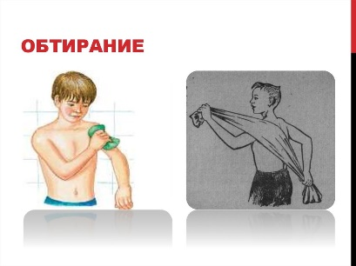*Обтирание тела до пояса.* Оно выполняется влажной губкой, лучше контрастно, чередуя обтирание отжатой  горячей и прохладной губкой.
3. 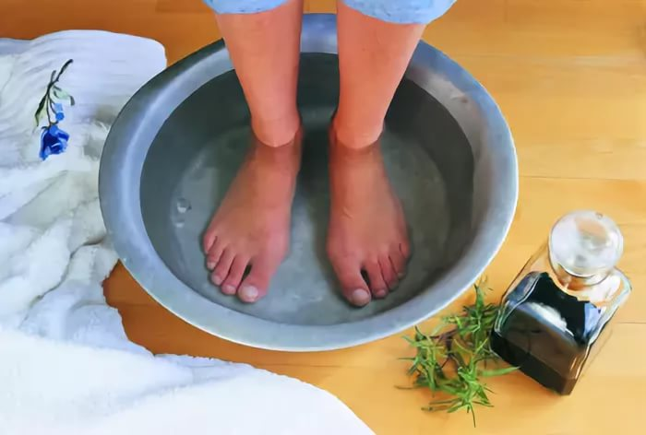*Кратковременное обливание стоп и голеней холодной водой.* Это очень простое, но эффективное средство закаливания, особенно для ослабленных, подверженных частым простудам людям. При этом надо начинать буквально с секундного охлаждения стоп и постепенно через несколько месяцев дойти до обливания  стоп и голеней в течение 30-40сек.
4. *Кратковременная холодная ножная ванна.* Эту процедуру можно рекомендовать тоже лицам с ослабленныи иммунитетом. В широкое ведро или таз наливается холодная вода так, чтобы при вставании в эти емкости она покравала щиколотки. Закаливание начинается с пребывания в воде всего лишь в течение одного дахательного цикла (вдох – выдох), после чего стопы сразу же насухо вытирают полотенцем. Продолжительность такой процедуры нужно увеличивать осторожно, не форсируя. Каждую неделю прибавляя один дыхательный цикл. В итоге через несколько месяцев можно дойти до 30 дахательных циклов. Затем, постепенно повышая уровень воды до коленей, можно сокращать продолжительность холодной ножной ванны, ограничиваясь 10 дыхательнвми циклами.
5. 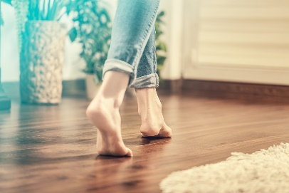*Хождение босиком по полу своей квартиры.* Это лучше проводить в такой последовательности. Первую неделю ходить в носках, вторую – босиком, но не на всей стопе, а на цыпочках. И если все проходит гладко, без простудных симптомов, шлепайте босиком по полу на всей стопе.
6. 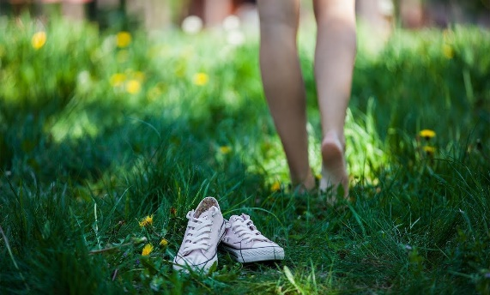*Хождение босиком по росистой траве.* Приятнее и безопаснее к нему приступать в теплое время года. При контакте ступней с землей вы испытываете гораздо более интенсивную прохладу по сравнению с хождением по квартире босиком из-за высокой теплопроводности земли. Особенно приятно после зарядки или утренней пробежки разуться и немного погулять по серебристой от росы траве. Ведь роса – не что иное, как природный ионизированный настой трав, который оказывает и закаливающий эффект, и весьма полезен для натруженных ступней. Можно получить немалое удовольствие, чередуя хождение по освещенной и слегка подогретой солнышком лужайке и по затененной прохладной траве. В конце лета дни становятся короче, от вечерних и утренних туманов земля заметно охлаждается. И если вы продолжите разумно дозированное хождение по холодеющей траве, естественным путем срабатывает правило постепенности в закаливании. За вас позаботится сама природа. И уже не придется искусственно наращивать холодовое воздействие на ступни ног.
7. 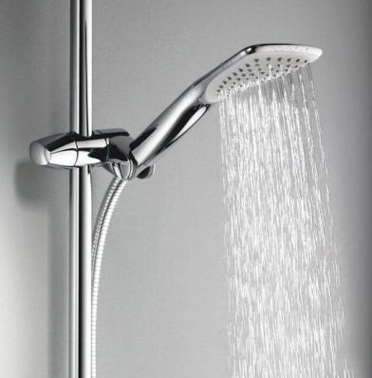*Контрастный душ после зарядки или физического труда*. Гигиенический душ желательно завершить, чередуя многократно (8-10 раз) обливание тела умеренно горячей (10-15сек.) и приятно охлажденной водой (5-7сек.) Довольно часто многие начинающие закаляться, прослышав про контрастный душ, допускают грубейшую ошибку: обливаются после горячей воды – ледяной. А здесь уже до простуды недалеко.
8. 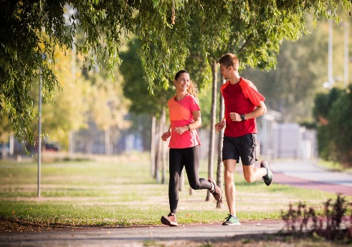*Оздоровительные ходьба и бег в легкой одежде*. В теплое время года не надо излишне кутаться. Достаточно надеть хлопчатобумажную футболку, а зимой при небольшом морозе хватит трех слоев одежды: хлопчатобумажной майки, шерстяной футболки и ветровки.
9. 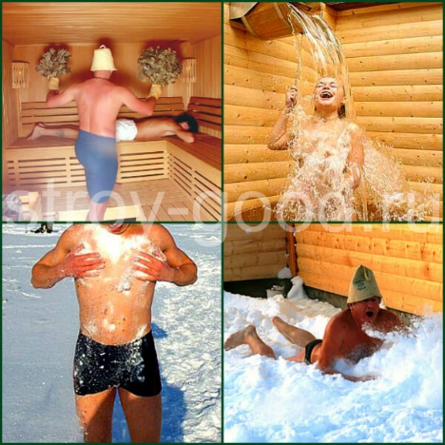*Русская баня или финская сауна*. Веками признаны бани эффективным закаливающим средством, особенно если грамотно сочетаются они с контрастными кратковременными воздействиями. После хорошего двукратного прогрева в парилке приятно и полезно принять контрастный душ, несколько раз чередуя холодное (до 3сек.) и горячее (1мин) обливание тела или окунаясь на несколько секунд в прохладную и даже холодную купель с немедленным возвращением на несколько минут в парилку. Очень закаленные люди могут себе позволить насладиться обтиранием снегом и даже купанием в сугробах, но опять-таки с обязательным возвращением в парилку.

Есть и другие более мощные средства закаливания. В первую очередь стоит упомянуть «моржевание» с купанием в проруби и «закал-бег», родоначальником которого был в свое время знаменитый русский полководец А.В.Суворов.

Однако эти острые, стрессовые средства без негативного влияния на здоровье доступны не всем. Поэтому воздержимся от их восторженной пропаганды, следуя мудрому врачебному принципу – «Не навреди!».

**ГУ «Городокский районный центр гигиены и эпидемиологии»**